沈阳二中2012——2013学年度下学期期中考试
高二（14届）物理试题
说明：1.测试时间：90分钟 总分：100分
2.客观题涂在答题纸上，主观题答在答题纸的相应位置上
第Ⅰ卷 （48分） [来源:www.wuliok.com]

一、选择题（本题共12小题，每小题4分，共48分。在每小题的四个选项中，有的小题只有一个选项正确，有的小题有多个选项正确，全选对的得4分，选不全的得2分，有选错的得0分。）
1、有关氢原子光谱的说法正确的是
A．氢原子的发射光谱是连续谱
B．氢原子光谱说明氢原子只发出特定频率的光
C．氢原子光谱说明氢原子能级是分立的
D．氢原子光谱线的频率与氢原子能级的能量差无关
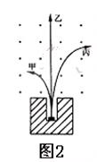
2、如图，放射源放在铅块上的细孔中，铅块上方有匀强磁场，磁场方向垂直于纸面向外。已知放射源放出的射线有α、β、γ三种。下列判断正确的是
A．甲是α射线，乙是γ射线，丙是β射线
B．甲是β射线，乙是γ射线，丙是α射线
C．甲是γ射线，乙是α射线，丙是β射线
D．甲是α射线，乙是β射线，丙是γ射线
3、铺设铁轨时,每两根钢轨接缝处都必须留有一定的间隙,匀速运行列车经过轨端接缝处时,车
轮就会受到一次冲击.由于每一根钢轨长度相等,所以这个冲击力是周期性的,列车受到周期性
的冲击做受迫振动，普通钢轨长为12.6 m,列车固有振动周期为0.315 s.下列说法正确的是
A.列车的危险速率为40 m/s
B.列车过桥需要减速,是为了减小列车的振动周期
C.列车运行的振动频率和列车的固有频率总是相等的
D.增加钢轨的长度有利于列车高速运行
4、下列核反应或核衰变方程中，符号“X”表示中子的是
A． B．
C． D．
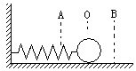
5、如图所示，一个弹簧振子在A、B两点间做简谐运动，O点为平衡位置，下列说法中正确的有[来源:www.wuliok.com]
A．它在A、B两点时动能最大
B．它经过O点时加速度方向要发生变化
C．它远离O点时作匀减速运动
D．它所受回复力的方向总跟它偏离平衡位置的位移方向相同
[来源:www.wuliok.com]

6、根据玻尔理论，某原子的电子从能量为E的轨道跃迁到能量为的轨道，辐射出波长为λ的光．以h表示普朗克常量，C表示真空中的光速，则等于
A． B．
C． D．
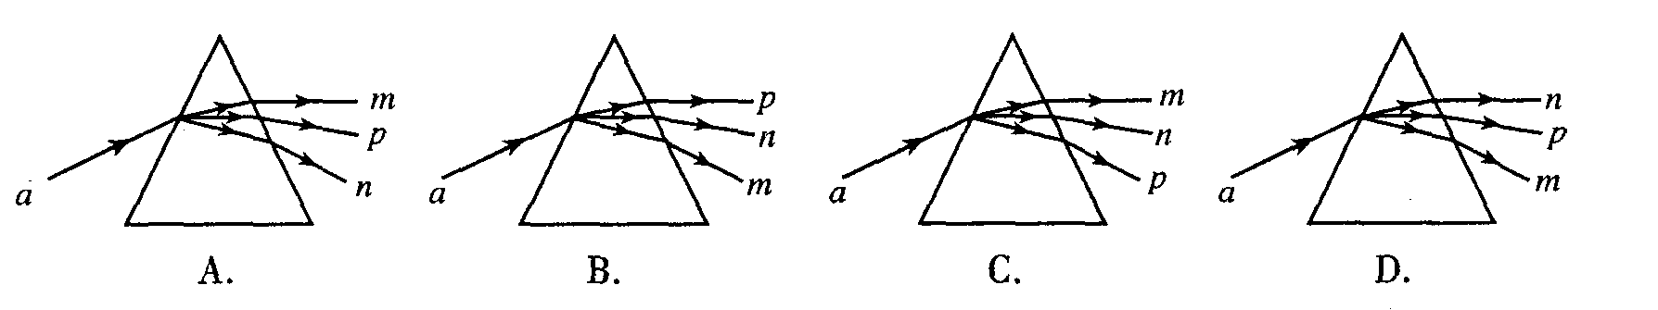
7、已知一束可见光a是由m、n、p三种单色光组成的。检测发现三种单色光中，n、p两种色光的频率都大于m色光；n色光能使某金属发生光电效应，而p色光不能使该金属发生光电效应。那么，光束a通过三棱镜的情况是

8、一个氡核衰变成钋核并放出一个粒子，其半衰期为3.8天。则1 g氡经过7.6天衰变掉氡的质量以及衰变过程中放出的粒子是
A.0.25g，α粒子
B.0.75g，α粒子
C.0.25g，β粒子
D.0.75g，β粒子
9、一列简谐横波沿一直线向左运动，当直线上某质点a向上运动到达最大位移时，a点右方相距0.15m的b点刚好向下运动到最大位移处，则这列波的波长可能是
A．0.6m B．0.3m
C．0.2m D．0.1m
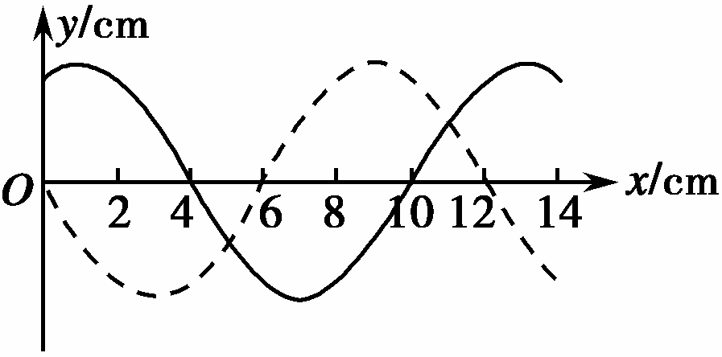
10、如图所示,实线是沿x轴传播的一列简谐横波在t=0时刻的波形图,虚线是这列波在t=0.2 s时刻的波形图.已知该波的波速是0.8 m/s,则下列说法正确的是
A.这列波的波长是14 cm
B.这列波的周期是0.125 s
C.这列波可能是沿x轴正方向传播的
D.t=0时,x=4 cm处的质点速度沿y轴负方向
11、一束由红、蓝两单色光组成的光线从一平板玻璃砖的上表面以入射角θ射入，穿过玻璃砖从下表面射出。已知该玻璃对红光的折射率为1.5，设红光与蓝光穿过玻璃砖所用的时间分别为t₁和t₂，则在θ从0°逐渐增大至90°的过程中
A.t₁始终大于t₂ B.t₁始终小于t₂
C.t₁先大于后小于t₂ D.t₁先小于后大于t₂
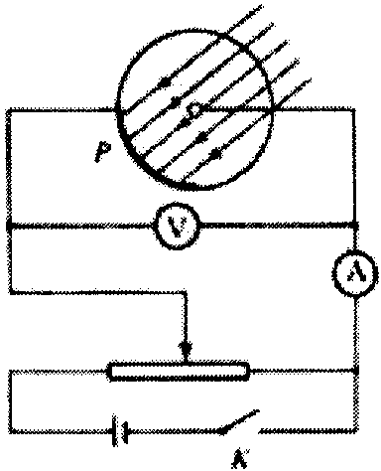

12、如图，当电键K断开时，用光子能量为2.5eV的一束光照射阴极P，发现电流表读数不为零。合上电键，调节滑线变阻器，发现当电压表读数小于0.60V时，电流表读数仍不为零；当电压表读数大于或等于0.60V时，电流表读数为零。由此可知阴极材料的逸出功为
A．3.1eV B．0.6eV C．2.5eV D．1.9eV

Ⅱ 卷 （满分52分）
二．填空题（本题共2小题，共12分）
13、某实验小组进行“用单摆测定重力加速度”的实验,已知单摆在摆动过程中摆角小于5°;在测量单摆的周期时,从单摆运动到最低点开始计时且记数为1,到第n次经过最低点所用的时间内为t；在测量单摆的摆长为L、摆球的直径为d.
(1)该单摆在摆动过程中的周期为 .
(2)用上述物理量的符号写出求重力加速度的一般表达式g = .
(3)实验结束后,某同学发现他测得的重力加速度的值总是偏大,其原因可能是下述原因中的 .
A.单摆的悬点未固定紧,振动中出现松动,使摆线增长了
B.把n次摆动的时间误记为(n + 1)次摆动的时间
C.以摆线长作为摆长来计算[来源:www.wuliok.comwww.wuliok.com]
D.以摆线长与摆球的直径之和作为摆长来计算
14、在双缝干涉实验中，激光的波长为5.30×m，屏上P点距双缝和的路程差为7.95×m.则在P点出现的应是 （选填“明条纹”或“暗条纹”）。用绿光完成双缝干涉实验时，光屏得到干涉条纹，要使干涉条纹间距变大，可以
A．增大S₁与S₂的间距 B．减小双缝屏到光屏的距离
C．将绿光换为红光 D．将绿光换为紫光
三．计算题（本题共4小题，共40分.解答时应该写出必要的文字说明、方程式和重要的演算步骤，只写出最后答案的不能得分.有数值计算的题，答案中必须明确写出数值和单位）
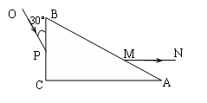
１5、如图所示,ABC为直角三棱镜,BC边长为16 cm,AB边长为32 cm.有一束很强的细光束OP射到BC边上,入射点P为BC的中点,OP与BC的夹角为30°,该光束从P点进入棱镜后再经AC面反射沿与AC平行的MN方向射出,其中M为AC边上的一点,AM=8cm.试在原图上准确画出该光束在棱镜内的光路图,并求出棱镜的折射率.

16、核反应堆的工作原理是利用中子轰击重核发生裂变反应，释放出大量核能。核电站就是利用核反应堆释放的核能转化为电能。
（1）核反应方程式U+⁰₁n→Ba+Kr+3 ⁰₁n 是反应堆中发生的许多核反应中的一种，以m_{U}、m、分别表示U、Ba、Kr核的质量，m_{n}、m_{p}分别表示中子、质子的质量，c为光在真空中传播的速度，求在上述核反应过程中放出的核能△E。
（2）有一座发电能力为P=1.00×10⁶kW的核电站，核能转化为电能的效率η=40%。假定反应堆中发生的裂变反应全是本题（1）中的核反应，已知每次核反应过程放出的核能△E=2.78J，U核的质量。求每年（1年=3.15×10⁷s）消耗的U的质量。

17、钍核发生衰变生成镭核并放出一个粒子。设该粒子的质量为、电荷量为q，它进入电势差为U的带窄缝的平行平板电极和间电场时，其速度为，经电场加速后，沿方向进入磁感应强度为B、方向垂直纸面向外的有界匀强磁场，垂直平板电极，当粒子从点离开磁场时，其速度方向与方位的夹角，如图所示，整个装置处于真空中。
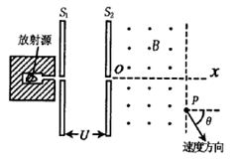
（1）写出钍核衰变方程；
（2）求粒子在磁场中沿圆弧运动的轨道半径R；
（3）求粒子在磁场中运动所用时间。

[来源:www.wuliok.com]

18、如图所示为一列简谐横波在t=0时刻的图象。此时质点P的运动方向沿y轴负方向，且当t=0.55s时质点P恰好第3次到达y轴正方向最大位移处。问：[来源:www.wuliok.com]
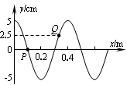
（1）该简谐横波的波速v的大小和方向如何？
（2）从t=0至t=1.2s，质点Q运动的路程L是多少？
（3）当t=1.2s时，质点Q相对于平衡位置的位移s的大小是多少？

[来源:www.wuliok.com]

沈阳二中2012--2013学年下学期期中考试
高二(14届)理科物理试题参考答案及评分标准
一．选择题（本题共12小题，每小题4分，共48分.
1 | 2 | 3 | 4 | 5 | 6 | 7 | 8 | 9 | 10 | 11 | 12
BC | B | AD | AC | B | C | A | B | BD | D | B | D[来源:www.wuliok.com]

二．填空题（本题共2小题，共12分）
13、（8分）答案 (1) (2) (3)BD
14、（4分） 暗 C [来源:www.wuliok.com数理化网]
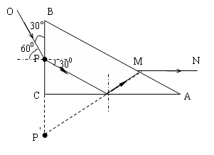
三．计算题（本题共4小题，共40分.）

15、(8分)(1)光路如图 （其他画法正确也给分） 4分
(2)由折射率定义: = = 4分[来源:www.wuliok.com]
16、（8分）（！） （ 3分
（2）反应堆每年提供的核能 ① 其中T表示1年的时间
以M表示每年消耗的U的质量，得 ②
解得 ③ 代入数据得 M④ 5分
17、（12分） （1）钍核衰变方程 ① 3分
（2）设粒子离开电场时速度为，对加速过程有
② 2分
粒子在磁场中有 ③ 2分
由②、③得 ④ 1分
（3）粒子做圆周运动的回旋周期
⑤ 1分
粒子在磁场中运动时间 ⑥
由⑤、⑥得 3分
18、（12分）（1）由题，此时质点P的运动方向沿y轴负方向，则波沿x轴负方向传播．波长λ=0.4m．
根据t=0.55s时质点P恰好第3次到达y轴正方向最大位移处，
则有2.75T=0,55 代入解得 T=0.2s
波速v=λ/T=2m/s 6分
（2）t=1.2s=6T，
质点Q运动的路程L=6×4A=120cm=1.2m 2分
（3）Q点的振动方程为y=Asin（ωt+θ）
由图，t=0，y=2.5cm，A=5cm，得到θ=π/6 ω=2π/T=10πrad/s，
则有y=5sin（10t+）cm所以，
当t=1.25s时，y=5sin（10π×1.25+π/6）= 4分

